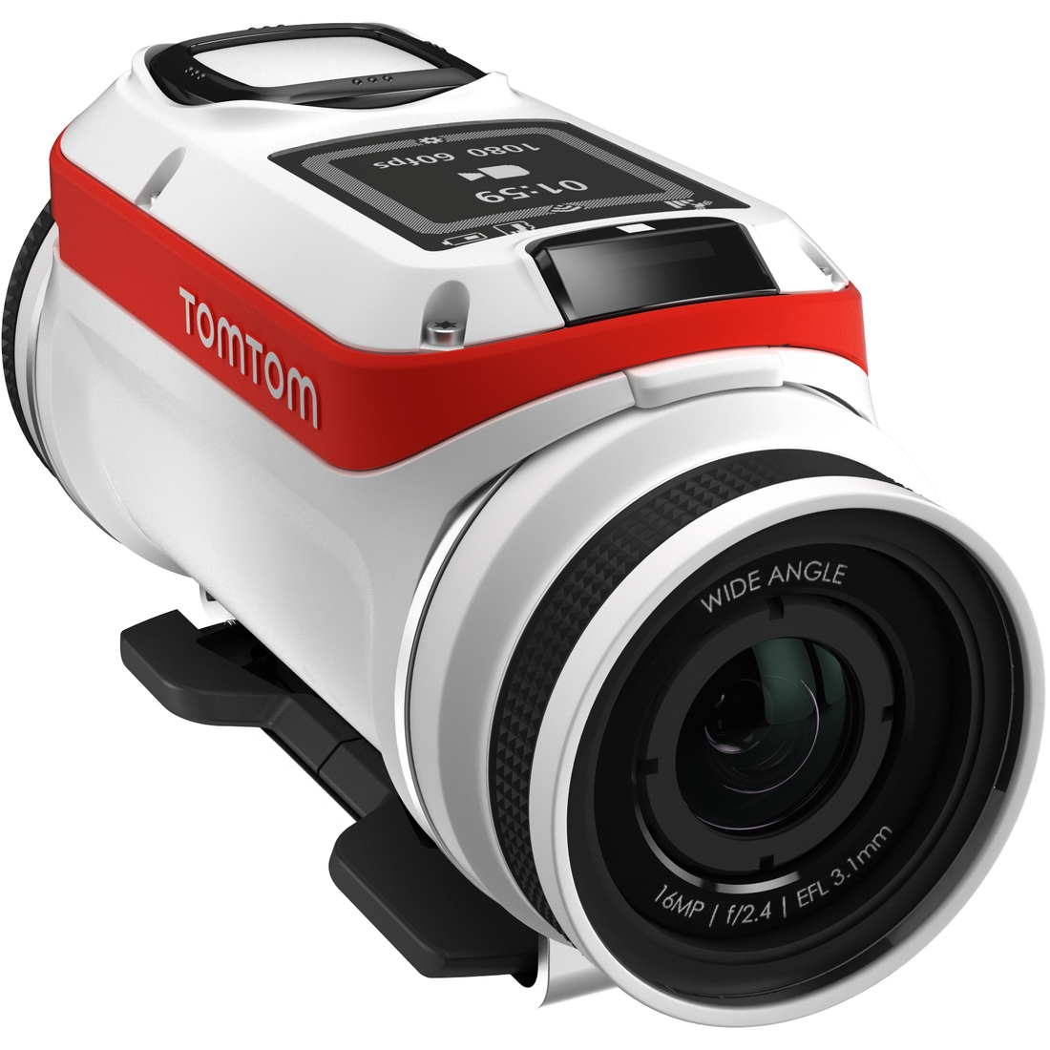

A.S.Adventure the place to be voor actiecamera’s
~ Ontdek de TomTom Bandit Actiecamera ~

Zomer 2015 - De vakanties zijn begonnen en herinneringen moeten zo snel mogelijk worden vastgelegd en gedeeld op de sociale media. Om je belevenissen zo snel, origineel en professioneel mogelijk te delen met je vrienden wil je uiteraard uitgerust zijn met het allernieuwste materiaal. Bij A.S.Adventure vind je de nieuwste snufjes op gebied van actiecamera’s, zoals de TomTom Bandit Actiecamera, waarmee video’s snel en gemakkelijk kunnen worden gemonteerd en gedeeld. In plaats van uren downloaden en sorteren van beeldmateriaal, kunnen gebruikers van de TomTom Bandit hun montage vlak na de actie delen, waardoor iedere avonturier nu zijn vaardigheden onmiddellijk kan tonen aan zijn vrienden.

TomTom lanceert de eerste actiecamera met een ingebouwde mediaserver, waardoor beeldmateriaal niet hoeft te worden gedownload om het te kunnen monteren. De TomTom Bandit werkt namelijk met een smartphone-app, die beschikt over een supersnelle viewfinder. Videomateriaal kan direct worden teruggekeken op de app dankzij de ingebouwde mediaserver. In de videomontagemodus hoef je alleen maar simpelweg de smartphone te schudden (shake-tot-edit-functie) om direct een spannende actiefilm te creëren. Gebruikers kunnen dan gemakkelijk aanpassingen maken, muziek toevoegen en overlays van gegevens zoals snelheid toevoegen, voordat ze de video met hun vrienden delen.

De TomTom Bandit Actiecamera is verkrijgbaar bij A.S.Adventure voor € 429. Vanaf juni is een premium pack verkrijgbaar met extra accessoires om de TomTom Bandit Actiecamera nog beter te benutten. Er is ook een brede selectie accessoires te koop.

Voor meer informatie, ga naar http://www.asadventure.com/benl/tomtom-video-bandit-2e21c52003?id_colour=318 of naar http://www.tomtom.com/action-camera/.

Noot voor de redactie
- Video op 1080p30, 1080p60, 720p60, 720p120;
- Filmen op 2.7k30, 4k15;
- Time lapse op 4k30, 1080p30 (verschillende capture intervals);
- Slow motion op 1080p x2, 720p x4, WVGA x6;
- Eenmalige of burst foto’s tot 16MP op 10/s;
- Connectiviteit via Wi-Fi, Bluetooth Smart en USB 3.0;
- Groothoeklens, hoogstaande 16 MP CCD sensor en krachtige processor;
- Volledig waterdicht;
- Te bevestigen op een helm;
- Verschillende accessoires;
- Smartphone app is ten tijde van lancering alleen beschikbaar voor iOS. Een Androidversie zal binnenkort beschikbaar zijn.

---------------------------------------------------------------
Niet voor publicatie

Meer informatie
Greet Anthoni, PR A.S.Adventure
Tel.: 03/820.45.46
E-mail: greet.anthoni@asadventure.com

